ひとくちメモ　　　　　　　　　 １()

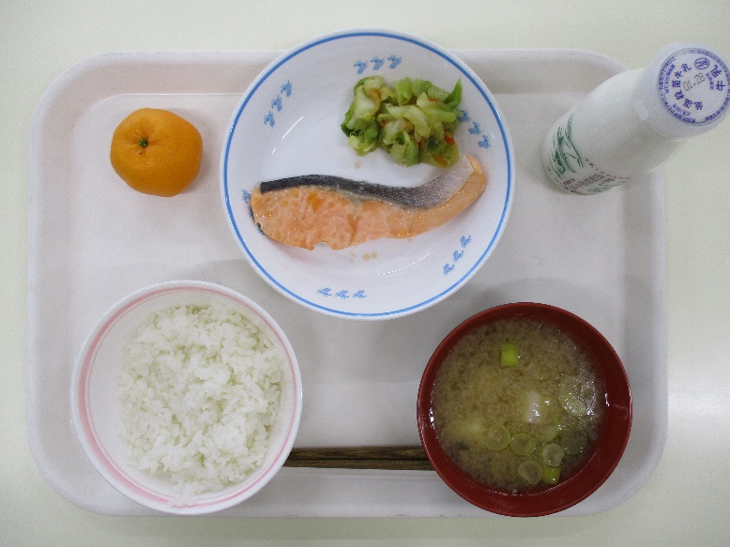

**１～30は⑤**

のテーマは「**のまりとの**」です。のは、のでしいのどもたちにをしたことがまりとされています。そこで、のは、の（おにぎり・・）をイメージしたと、の（）をりました。

（ぽんかん）＊　　　○

**さけのき**〇　　け＊

ごはん★　　　　**いも**★＊〇

のろのマークは、そのがのでにどんなきをするかをしています。

エネルギーになる…★

やをつくるもとになる…○

のをえる…＊